Especificación de requisitos de software

Proyecto: pelusoft

Octubre de 2019

Ficha del documento

Fecha | Revisión | Autor | Verificado dep. Calidad.
20/10/2019 |  | Andres Felipe Carmona Orozco  Andres Felipe Calderon Cuervo

Documento validado por las partes en fecha:

Por el cliente | Por el equipo de desarrollo

Contenido
Ficha del documento 3
Contenido 4
1 Introducción 6
1.1 Propósito 6
1.2 Alcance 6
1.3 Personal involucrado 6
1.4 Definiciones, acrónimos y abreviaturas 7
1.5 Referencias 7
1.6 Resumen 7
2 Descripción general 7
2.1 Perspectiva del producto 7
2.2 Funcionalidad del producto 8
2.3 Características de los usuarios 8
2.4 Restricciones 9
2.5 Suposiciones y dependencias 9
3 Requisitos específicos 9
3.1 Requisitos comunes de las interfaces 17
3.1.1 Interfaces de usuario 17
3.1.2 Interfaces de hardware 17
3.1.3 Interfaces de software 17
3.1.4 Interfaces de comunicación 17
3.2 Requerimientos funcionales 17
3.2.1 Requisito funcional 1 17
3.2.2 Requisito funcional 2 17
3.2.3 Requisito funcional 3 18
3.2.4 Requisito funcional 4 18
3.2.5 Requisito funcional 5 18
3.2.6 Requisito funcional 6 19
3.2.7 Requisito funcional 7 19
3.2.8 Requisito funcional 8 19
3.2.9 Requisito funcional 9 19
3.3 Requerimientos no funcionales 19
3.3.1 Requisitos de rendimiento 19
3.3.2 Seguridad 20
3.3.3 Fiabilidad 20
3.3.4 Disponibilidad 20
3.3.5 Mantenibilidad 20
3.3.6 Portabilidad 20

Introducción

Este documento es una Especificación de Requisitos Software (ERS) para el Sistema de información para un sistema de cata de licores SCL. Esta especificación se ha estructurado basándose en las directrices dadas por el estándar IEEE Práctica Recomendada para Especificaciones de Requisitos Software ANSI/IEEE 830, 1998.

Propósito

El presente documento tiene como propósito definir las especificaciones funcionales, no funcionales para el desarrollo de un sistema de información de venta de cabello que permitirá a los clientes de la peluqueria que son de diferentes ciudades puedan llegar a obtener sus productos y que puedan hacer sus cotizaciones, ver precios y hacer pedidos directamente desde la pagina web, esto debido a que muchos de los clientes no son de la misma ciudad y la empresa cuenta con mucha demanda y la manera en que manejan las ventas es muy manual y se quiere sistematizar.

Alcance

Esta especificación de requisitos está dirigida al usuario del sistema, para continuar con el desarrollo de aplicaciones educativas sobre la institución y para profundizar en la automatización de ésta, la cual tiene por objetivo principal el gestionar los distintos procesos administrativos (Inventario, Eventos, Curso e Información) y académicos (Aula Virtual).

Personal involucrado

Nombre | Andres Felipe Carmona Orozco
Rol | Analista, diseñador y programador
Categoría Profesional | Analista Programador
Responsabilidad | Análisis de información, diseño y programación de pelusoft
Información de contacto | Andrescarmonaztxt2003@gmail.com

Nombre | Andres Felipe Calderon Cuervo
Rol | Analista, diseñador y programador
Categoría Profesional | Analista Programdor
Responsabilidad | Análisis de información, diseño y programación de pelusoft
Información de contacto | Calderonfelipe017@gmail.com

Definiciones, acrónimos y abreviaturas

Nombre | Descripción
Usuario | Persona que usará el sistema para gestionar procesos
pelusoft | Sistema de ventas de peluqueria
ERS | Especificación de Requisitos Software
RF | Requerimiento Funcional
RNF | Requerimiento No Funcional
FTP | Protocolo de Transferencia de Archivos
Moodle | Aula Virtual

Referencias

Titulo del Documento | Referencia
Standard IEEE 830 - 1998 | IEEE
Standard IEEE 21894 -2011 | IEEE

Resumen

Este documento consta de tres secciones. En la primera sección se realiza una introducción al mismo y se proporciona una visión general de la especificación de recursos del sistema.

En la segunda sección del documento se realiza una descripción general del sistema, con el fin de conocer las principales funciones que éste debe realizar, los datos asociados y los factores, restricciones, supuestos y dependencias que afectan al desarrollo, sin entrar en excesivos detalles.

Por último, la tercera sección del documento es aquella en la que se definen detalladamente los requisitos que debe satisfacer el sistema.

Descripción general

Perspectiva del producto
El sistema pelusoft será un producto diseñado para trabajar en entornos WEB, lo que permitirá su utilización de forma rápida y eficaz.

Funcionalidad del producto
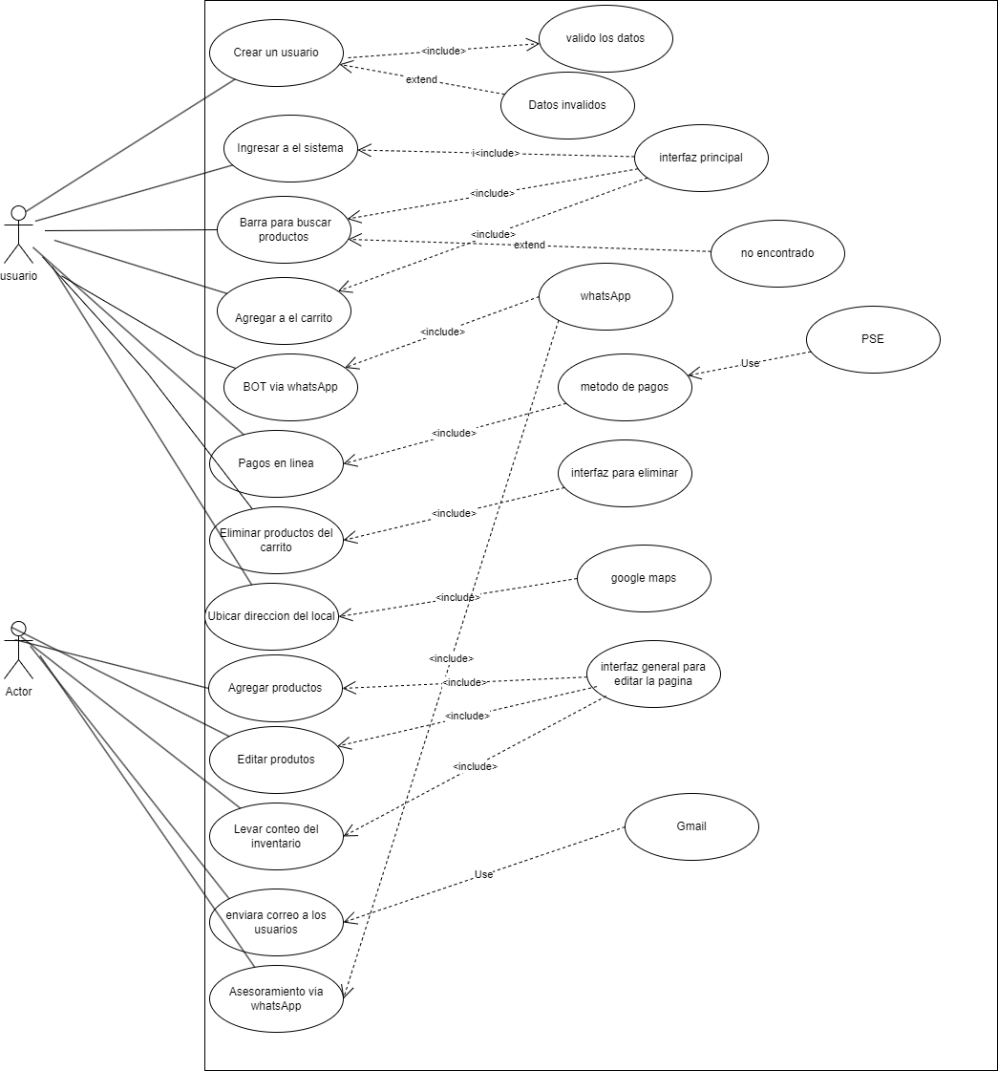

Características de los usuarios
Tipo de usuario | Administrador
Formación | TSU en Informática
Actividades | Control y manejo del sistema en general

Tipo de usuario | Comprador
Formación | N/A
Actividades | Ver los productos,añadir al carrito y comprar

Tipo de usuario | Visitante
Formación | N/A
Actividades | Ver los productos

.

Restricciones
- Interfaz para ser usada con internet.
- Uso de Dominio (X)
- Lenguajes y tecnologías en uso: HTML, PHP, JAVASCRIPT
- Los servidores deben ser capaces de atender consultas concurrentemente.
- El sistema deberá tener un diseño e implementación sencilla, independiente de la plataforma o del lenguaje de programación.
.

Suposiciones y dependencias

- Se asume que los requisitos aquí descritos son estables
- Los equipos en los que se vaya a ejecutar el sistema deben cumplir los requisitos antes indicados para garantizar una ejecución correcta de la misma

Requisitos específicos

Requerimientos Funcionales

Identificación del requerimiento: | RF01
Nombre del Requerimiento: | Crear un usuario
Características: | Los usuarios deberán ingresar sus datos personales
Descripción del requerimiento: | El sistema permitirá registrar el usuario en una base de datos
Requerimiento NO funcional: | - RNF01  - RNF04  - RNF06  - RNF07  - RNF08
Prioridad del requerimiento:
Alta

Identificación del requerimiento: | RF02
Nombre del Requerimiento: | Ingresar al sistema.
Características: | Los usuarios deberán poner su usuario y contraseña para poder entrar al sistema.
Descripción del requerimiento: | El sistema permitirá al usuario poder ver, añadir al carrito, e incluso comprar.
Requerimiento NO funcional: | - RNF01  - RNF04  - RNF06
Prioridad del requerimiento:
Alta

Identificación del requerimiento: | RF03
Nombre del Requerimiento: | Agregar al carrito
Características: | El sistema permitirá al usuario agregar los productos que desee comprar a un carrito virtual para luego proceder con la compra.
Descripción del requerimiento: | Si el usuario se encuentra interesado en algún producto podrá ingresarlo y luego comprar
Requerimiento NO funcional: | - RNF01  - RNF02  - RNF04  - RNF08
Prioridad del requerimiento:
Alta

Identificación del requerimiento: | RF04
Nombre del Requerimiento: | Agregar productos
Características: | El administrador podrá agregar nuevos productos a la página web
Descripción del requerimiento: | El administrador agregar productos nuevos para el comprador agregando una descripción y un precio
Requerimiento NO funcional: | - RNF01  - RNF03  - RNF04  - RNF06
Prioridad del requerimiento:
Alta

Identificación del requerimiento: | RF05
Nombre del Requerimiento: | Pagos en línea
Características: | El usuario podrá realizar pagos en línea con diferentes métodos de pago
Descripción del requerimiento: | La página web permite realizar métodos de pagos para tener una facilidad a la hora de comprar los productos
Requerimiento NO funcional: | - RNF01  - RNF02  - RNF08  - RNF09
Prioridad del requerimiento:
Alta

Identificación del requerimiento: | RF06
Nombre del Requerimiento: | Editar productos.
Características: | El sistema permitirá al administrador editar productos, editar cosas como su precio, su descripción, sus fotos.
Descripción del requerimiento: | El sistema permitirá al administrador editar productos, editar cosas como su precio, su descripción, sus fotos.
Requerimiento NO funcional: | - RNF01  - RNF02  - RNF05
Prioridad del requerimiento:
Media

Identificación del requerimiento: | RF07
Nombre del Requerimiento: | Llevar conteo del inventario
Características: | Contar cuantas unidades de cada producto hay en stock
Descripción del requerimiento: | Cada vez que el stock de un producto llegue a cero este automáticamente se eliminara de la interfaz de productos.
Requerimiento NO funcional: | - RNF01  - RNF06  - RNF08
Prioridad del requerimiento:
Media

Identificación del requerimiento: | RF08
Nombre del Requerimiento: | Enviar correos electrónicos de confirmación
Características: | Enviara correos a los usuarios
Descripción del requerimiento: | Cada vez que un usuario realice una compra se le enviara un correo electrónico confirmando la compra.
Requerimiento NO funcional: | - RNF01  - RNF06  - RNF08
Prioridad del requerimiento:
Media

Identificación del requerimiento: | RF09
Nombre del Requerimiento: | Asesoramiento vía WhatsApp
Características: | Los usuarios podrán tener un asesoramiento
Descripción del requerimiento: | Habrá un botón que lo redireccione directamente a un chat de WhatsApp donde podrá ser asesorado
Requerimiento NO funcional: | - RNF01  - RNF02  - RNF04
Prioridad del requerimiento:
Baja

Identificación del requerimiento: | RF010
Nombre del Requerimiento: | Eliminar productos del carrito
Características: | Permitirá quitar productos del carrito
Descripción del requerimiento: | Cuando un usuario haya agregado algo al carrito se podrá quitar si ya no lo quiere
Requerimiento NO funcional: | - RNF01  - RNF02  - RNF04  - RNF08
Prioridad del requerimiento:
Alta

Identificación del requerimiento: | RF11
Nombre del Requerimiento: | Separar productos por categorías.
Características: | habrá diferentes tipos de productos
Descripción del requerimiento: | Los productos serán separados por categorías para que el usuario pueda encontrar lo que busca.
Requerimiento NO funcional: | - RNF01  - RNF04
Prioridad del requerimiento:
Alta

Identificación del requerimiento: | RF12
Nombre del Requerimiento: | Barra para buscar productos
Características: | El sistema permitirá buscar todos los productos del sistema
Descripción del requerimiento: | El usuario podrá encontrar los productos con mas facilidad para tener una mejor historia de usuario
Requerimiento NO funcional: | - RNF01  - RNF04
Prioridad del requerimiento:
Media

Identificación del requerimiento: | RF13
Nombre del Requerimiento: | Ubicar dirección del local
Características: | El sistema tendrá una accesibilidad para encontrar la ubicación de la tienda o tiendas de la empresa
Descripción del requerimiento: | El sistema brindara un botón a el usuario para encontrar la tienda física mediante Google maps
Requerimiento NO funcional: | - RNF01  - RNF04
Prioridad del requerimiento:
Alta

Identificación del requerimiento: | RF14
Nombre del Requerimiento: | Bot de WhatsApp
Características: | El sistema de ayuda tendrá un BOT para ayudar a el cliente las 24 horas abiertos
Descripción del requerimiento: | El usuario podrá interactuar con un BOT para ayudarle en todo el momento a el usuario
Requerimiento NO funcional: | - RNF01  - RNF04
Prioridad del requerimiento:
Alta

Requerimientos No Funcionales.

Identificación del requerimiento: | RNF01
Nombre del Requerimiento: | Servicio de hosting u servicio de cloud(AWS, AZURE,etc)para alojar el software desarrollado
Características: | Exclusivo de ColombiaHosting  - LiteSpeed y LSCache  - Seguridad Imunify360  - Constructor de sitios Plus  - Carrito de compras Plus  - Chat para tu sitio web  - Calidad Certificada ISO 9001  - Almacenamiento 100% SSD  - 10 GB de espacio  - 10 correos corporativos  - 2 Bases de Datos MySQL  - Alojamiento para 1 Web  - Certificado SSL (https)  - 500 GB Ancho de banda
Descripción del requerimiento: | El sistema debe tener una interfaz de uso intuitiva y sencilla.
Prioridad del requerimiento:
Alta

Identificación del requerimiento: | RNF02
Nombre del Requerimiento: | Ayuda en el uso del sistema.
Características: | La interfaz del usuario deberá de presentar un sistema de ayuda para que los mismos usuarios del sistema se les faciliten el trabajo en cuanto al manejo del sistema.
Descripción del requerimiento: | Un video explicando como puede realizar el proceso de compra
Prioridad del requerimiento:
Media

Identificación del requerimiento: | RNF03
Nombre del Requerimiento: | Mantenimiento.
Características: | El sistema deberá de tener un manual de instalación y manual de usuario para facilitar los mantenimientos que serán realizados por el administrador.
Descripción del requerimiento: | El sistema debe disponer de una documentación fácilmente actualizable que permita realizar operaciones de mantenimiento con el menor esfuerzo posible.
Prioridad del requerimiento:
Alta

Identificación del requerimiento: | RNF04
Nombre del Requerimiento: | Diseño de la interfaz a la característica de la web.
Características: | El sistema deberá de tener una interfaz de usuario, teniendo en cuenta las características de la web de la tienda.
Descripción del requerimiento: | La interfaz de usuario debe ajustarse a las características de la web de la tienda.
Prioridad del requerimiento:
Alta

Identificación del requerimiento: | RNF05
Nombre del Requerimiento: | Desempeño
Características: | El sistema garantizara a los usuarios un desempeño en cuanto a los datos almacenado en el sistema ofreciéndole una confiabilidad a esta misma.
Descripción del requerimiento: | El sistema garantizara un buen rendimiento y desempeño siempre y cuando se cumplan los requerimientos
Prioridad del requerimiento:
Alta

Identificación del requerimiento: | RNF06
Nombre del Requerimiento: | Nivel de Usuario
Características: | Garantizara al usuario el acceso de información de acuerdo con el nivel que posee.
Descripción del requerimiento: | El sistema contara con diferentes roles, como administrador y comprador.
Prioridad del requerimiento:
Alta

Identificación del requerimiento: | RNF07
Nombre del Requerimiento: | Confiabilidad continúa del sistema.
Características: | El sistema tendrá que estar en funcionamiento las 24 horas los 7 días de la semana. Ya que es una página web diseñada para la carga de datos y comunicación entre usuarios.
Descripción del requerimiento: | La disponibilidad del sistema debe ser continua con un nivel de servicio para los usuarios de 7 días por 24 horas, garantizando un esquema adecuado que permita la posible falla en cualquiera de sus componentes.
Prioridad del requerimiento:
Alta

Identificación del requerimiento: | RNF08
Nombre del Requerimiento: | Seguridad en información
Características: | El sistema garantizara a los usuarios una seguridad en cuanto a la información que se procede en el sistema.
Descripción del requerimiento: | Garantizar la seguridad del sistema con respecto a la información y datos que se manejan tales sean documentos, archivos y contraseñas.
Prioridad del requerimiento:
Alta

Identificación del requerimiento: | RNF09
Nombre del Requerimiento: | Tener la conexión con los sistemas de pago
Características: | El sistema tendrá una conexión con los sistemas de pago
Descripción del requerimiento: | Para poder generar pagos en línea el sistema debe de contar con los diferentes convenios.
Prioridad del requerimiento:
Alta

Requisitos comunes de las interfaces
.

Interfaces de usuario

La interfaz con el usuario consistirá en un conjunto de ventanas con botones, listas y campos de textos. Ésta deberá ser construida específicamente para el sistema propuesto y, será visualizada desde un navegador de internet.

Interfaces de hardware

Será necesario disponer de equipos de cómputos en perfecto estado con las siguientes características:

- Adaptadores de red.
- Procesador de 1.66GHz o superior.
- Memoria mínima de 256Mb.
- Mouse.
- Teclado.

Interfaces de software

- Sistema Operativo: Windows XP o superior.
- Explorador: Mozilla o Chrome.

Interfaces de comunicación

Los servidores, clientes y aplicaciones se comunicarán entre sí, mediante protocolos estándares en internet, siempre que sea posible. Por ejemplo, para transferir archivos o documentos deberán utilizarse protocolos existentes (FTP u otros convenientes).

Portabilidad

ANEXO 1.PLANTILLA DE CASOS DE USO

RF01
Nombre caso de uso | Crear un usuario
Descripción | Deja al usuario crear un perfil para utilizar el sistema.
Precondición | - El usuario tiene un correo electronico
Postcondición | El usuario verá un mensaje que le confirma que se ha creado un nuevo usuario
Actores | - Usuario  - Sistema
Trigger | El usuario le da al botón de registrarse
Flujo principal | - El usuario da clic al botón de registrarse  - El usuario mete un correo y contraseña  - El usuario le da a registrarse  - El sistema ingresa los datos en la BD  - El sistema le informa al usuario que fue registrado satisfactoriamente
Extensiones | - El usuario no pone un correo electrónico valido.  - El usuario no pone una contraseña valida.  - El correo electrónico ya está asociado a una cuenta.

RF02
Nombre caso de uso | Ingresar al sistema
Descripción | Deja al usuario ingresar al sistema
Precondición | - El usuario ya está registrado
Postcondición | El usuario ingresará a la interfaz principal
Actores | - Usuario  - Sistema
Trigger | El usuario le da al botón de iniciar sesión
Flujo principal | - El usuario le da al botón de iniciar sesión  - El usuario ingresa su usuario y contraseña  - El sistema valida el usuario y la contraseña  - El usuario entra a la interfaz principal
Extensiones | - El usuario no pone un correo electrónico valido.  - El usuario no pone una contraseña valida.  - El usuario no está registrado

RF03
Nombre caso de uso | Agregar al carrito
Descripción | Deja al usuario agregar un producto a su carrito de compra
Precondición | - El usuario esta con la sesión iniciada
Postcondición | El usuario verá en su carrito el producto que haya escogido
Actores | - Usuario  - Sistema
Trigger | El usuario le da al botón de agregar al carrito
Flujo principal | - El usuario ve un producto que le gusta y le da al botón de añadir al carrito  - El producto se pone en el carrito del usuario
Extensiones | - El usuario no ha iniciado sesión

RF04
Nombre caso de uso | Agregar productos
Descripción | Deja al administrador agregar productos para la venta
Precondición | - El administrador esta con la sesión iniciada
Postcondición | El administrador verá un mensaje donde se le confirme que el producto se añadió
Actores | - Usuario  - Sistema
Trigger | El administrador le da al botón de agregar un producto
Flujo principal | - El administrador le da a un botón para agregar producto  - Se carga una interfaz donde debe meter toda la información del producto  - Le da al botón de agregar  - Le saldrá un mensaje de confirmación indicando que fue agregado correctamente
Extensiones | - Hay uno o más campos vacíos  - Error en la base de datos

RF05
Nombre caso de uso | Pagos en línea
Descripción | Deja al usuario comprar por la pagina web en linea
Precondición | - El usuario esta con la sesión iniciada  - El usuario tiene mínimo 1 producto en su carrito
Postcondición | El usuario verá un mensaje donde se le confirme la compra  El usuario recibirá un correo electrónico de confirmación
Actores | - Usuario  - Sistema  - Banco
Trigger | El usuario le da al botón de comprar un producto
Flujo principal | - El usuario le da al botón de pagar  - Se le carga la interfaz de pagos  - El usuario mete los datos  - El sistema valida si todo está correcto  - Se le confirma la compra
Extensiones | - No tiene sesión iniciada  - Datos erróneos  - Error en el pago

RF06
Nombre caso de uso | Editar productos
Descripción | Deja al administrador editar productos para la venta
Precondición | - El administrador esta con la sesión iniciada
Postcondición | El administrador verá un mensaje donde se le confirme que el producto se editó
Actores | - Usuario  - Sistema
Trigger | El administrador le da al botón de editar un producto
Flujo principal | - El administrador le da a un botón para editar producto  - Se carga una interfaz donde debe meter toda la información del producto  - Le da al botón de editar  - Le saldrá un mensaje de confirmación indicando que fue editado correctamente
Extensiones | - Hay uno o más campos vacíos  - Error en la base de datos

RF07
Nombre caso de uso | Llevar conteo del inventario
Descripción | Deja al administrador saber cuántos productos tiene para la venta
Precondición | - El administrador esta con la sesión iniciada
Postcondición | El administrador verá un mensaje donde se le muestre el inventario
Actores | - Usuario  - Sistema
Trigger | El administrador le da al botón de ver inventario
Flujo principal | - El administrador le da al botón de ver inventario  - Se le carga la interfaz de inventario
Extensiones | - Error de conexión

RF08
Nombre caso de uso | Enviar correos electrónicos de confirmación
Descripción | Le envía un mensaje al comprador confirmando su compra
Precondición | - El usuario esta con la sesión iniciada  - El usuario hizo una compra
Postcondición | El usuario recibe un correo confirmando la compra
Actores | - Usuario  - Sistema
Trigger | El usuario hace una compra
Flujo principal | - El usuario hace una compra  - El sistema le envía un correo electrónico
Extensiones | - Error en la red

RF09
Nombre caso de uso | Asesoramiento vía WhatsApp
Descripción | El usuario puede tener un asesoramiento vía WhatsApp
Precondición | - El usuario esta con la sesión iniciada
Postcondición | El usuario verá un chat de WhatsApp
Actores | - Usuario  - Sistema
Trigger | El usuario le da al botón de hablar por WhatsApp
Flujo principal | - El usuario le da al botón de hablar por WhatsApp  - Se le carga un chat de WhatsApp
Extensiones

RF10
Nombre caso de uso | Eliminar productos del carrito
Descripción | Deja al usuario eliminar un producto a su carrito de compra
Precondición | - El usuario esta con la sesión iniciada
Postcondición | El usuario ya no verá en su carrito el producto que haya escogido eliminar
Actores | - Usuario  - Sistema
Trigger | El usuario le da al botón de eliminar del carrito
Flujo principal | - El usuario entra a ver su carrito  - El usuario le da al botón de eliminar del carrito  - El producto se elimina
Extensiones | - El usuario no ha iniciado sesión

RF11
Nombre caso de uso | Separar productos por categorías
Descripción | Los productos se mostrarán en diferentes categorías
Precondición | - La página está cargada
Postcondición | El usuario verá toda la interfaz de la tienda
Actores | - Usuario  - Sistema
Trigger | El usuario entra a la página
Flujo principal | - El usuario entra a la pagina  - Se cargan los productos y las categorías
Extensiones | - No hay conexión a internet

RF12
Nombre caso de uso | Barra para buscar productos
Descripción | Deja al usuario buscar un producto en especifico
Precondición | - El usuario esta con la sesión iniciada
Postcondición | El usuario verá el producto
Actores | - Usuario  - Sistema
Trigger | El usuario le da a la barra de búsqueda y escribe en ella
Flujo principal | - El usuario escribe en la barra de búsqueda  - Le salen todos los resultados
Extensiones | - El producto no existe

RF13
Nombre caso de uso | Ubicar la dirección del local
Descripción | Deja al usuario saber donde está ubicado el local
Precondición | - El usuario esta con la sesión iniciada
Postcondición | El usuario verá un mapa donde le marque la ubicación
Actores | - Usuario  - Sistema
Trigger | El usuario le da al botón de ver ubicación
Flujo principal | - El usuario le da al botón de ver ubicación  - Se le carga un mapa con la ubicación
Extensiones | - No hay conexión a internet

RF14
Nombre caso de uso | Bot de WhatsApp
Descripción | Deja a el usuario tener un chat con un Bot para resolver dudas
Precondición | - El usuario esta con la sesión iniciada
Postcondición | El usuario estará en un chat con un Bot
Actores | - Usuario  - Sistema
Trigger | El usuario le da al botón de hablar por WhatsApp
Flujo principal | - El usuario le da al botón de hablar por WhatsApp  - Se le carga el chat con el Bot
Extensiones | - No hay conexión

